Projekt

Uchwała Nr / /26
RADY GMINY CIEPŁOWODY
z dnia marca 2026 r.

w sprawie przystąpienia do miejscowego planu zagospodarowania przestrzennego dla obszaru położonego w obrębie wsi Ciepłowody – działka nr 1445.

Na podstawie art.18 ust.2 pkt.15 ustawy z dnia 8 marca 1990r o samorządzie gminnym (jednolity tekst Dz.U. z 2025 r. poz. 1153 ze zm.), art. 4 ust. 1 oraz 14 ust. 1 ustawy z dnia 27 marca 2003r o planowaniu i zagospodarowaniu przestrzennym (jednolity tekst Dz.U.
z 2024 r. poz. 1130 ze zm.)

Rada Gminy Ciepłowody uchwala, co następuje:

§ 1. Po dokonaniu analizy dotyczącej zasadności przystąpienia do sporządzenia planu
i stopnia jego zgodności przewidywanych rozwiązań z ustaleniami studium zgodnie z art. 14 ust. 5 ustawy z dnia 27 marca 2003 r. o planowaniu i zagospodarowaniu przestrzennym (tekst jednolity Dz.U. z 2024 r. poz. 1130 ze zm) przystępuje się do sporządzenia miejscowego planu zagospodarowania przestrzennego dla obszaru położonego w obrębie wsi Ciepłowody –działka nr 1445.

§ 2. Granice obszaru objętego opracowaniem miejscowego planu zagospodarowania przestrzennego, o którym mowa w § 1. wyznaczone zostały w załączniku graficznym, stanowiącym integralną część niniejszej uchwały.

§ 3. Przedmiotem ustaleń miejscowego planu zagospodarowania przestrzennego będzie zakres określony w art. 15 ust. 2 ustawy z dnia 27 marca 2003 r. o planowaniu
i zagospodarowaniu przestrzennym (tekst jednolity Dz.U. z 2024 r. poz. 1130 ze zm).

§ 4. Wykonanie niniejszej uchwały powierza się Wójtowi Gminy Ciepłowody.

§ 5. Uchwała wchodzi w życie z dniem podjęcia.

Uzasadnienie

Zgodnie z regulacjami ustawy o planowaniu i zagospodarowaniu przestrzennym z dnia 27 marca 2003 r. (tekst jednolity Dz.U. z 2024 r. poz. 1130 ze zm.) ustalenie przeznaczenia terenu, rozmieszczenie inwestycji celu publicznego oraz określenie sposobów zagospodarowania i warunków zabudowy terenu następuje w miejscowych planach zagospodarowania przestrzennego.

Obszar objęty granicami sporządzenia planu miejscowego obejmują teren, na którym obowiązujący miejscowy plan zagospodarowania przestrzennego gminy Ciepłowody (Uchwała nr 47/X/2007 Rady Gminy w Ciepłowodach z dnia 31 sierpnia 2007 roku, publikacja - Dziennik Urzędowy Województwa Dolnośląskiego Nr 279 poz. 3427 w dniu 27 listopada 2007r. ustala przeznaczenie w sposób ograniczający jego pożądany rozwój. Opracowanie planu miejscowego jest odpowiedzią na zgłoszone zapotrzebowanie właściciela terenu oraz Gminy Ciepłowody. Zamierzona zmiana wprowadzi zabudowę zagrodową, która uzupełni istniejące zagospodarowanie.

Teren posiada niezbędne materiały kartograficzne umożliwiające wykonanie miejscowego planu zagospodarowania przestrzennego zgodnie z przepisami art. 16 ust.
1 ustawy o planowaniu i zagospodarowaniu przestrzennym.

Przewidywane przeznaczenie obszarów w sporządzanym planie miejscowym będzie zgodne z obowiązującymi ustaleniami Studium uwarunkowań i kierunków zagospodarowania przestrzennego Gminy Ciepłowody, przyjętego Uchwałą Nr 140/XXV/08 Rady Gminy Ciepłowody z dnia 30 grudnia 2008 roku.

Podjęcie uchwały w sprawie przystąpienia do jego opracowania może nastąpić
z inicjatywy własnej lub wójta gminy.

W związku z powyższym uzasadnione jest przystąpienie do opracowania miejscowego planu zagospodarowania przestrzennego dla obszaru położonego w obrębie wsi Ciepłowody –działka nr 1445 na terenie gminy Ciepłowody, w granicach wyznaczonych na załączniku graficznym, stanowiącym integralną część podejmowanej uchwały.

Załącznik graficzny do Uchwały Nr / /26
Rady Gminy Ciepłowody z dnia marca 2026r.

OBRĘB CIEPŁOWODY – GMINA CIEPŁOWODY
Skala 1:1000

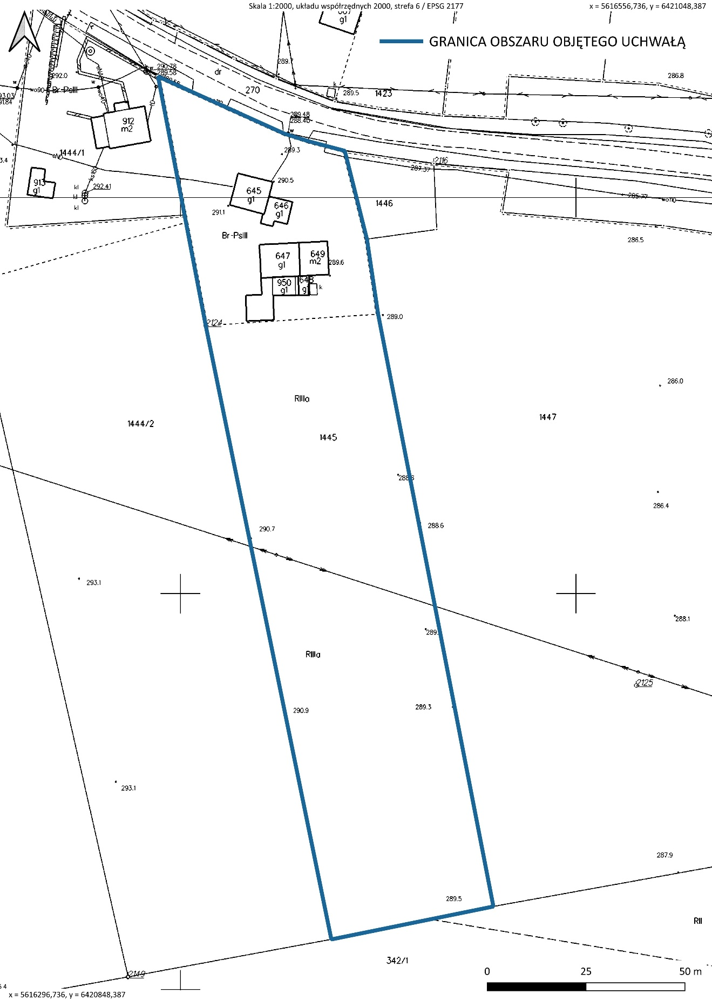
Uwaga – pomniejszenie fotomechaniczne

